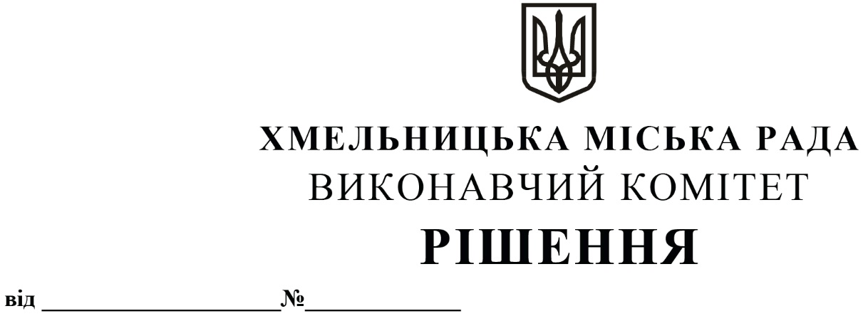
Про надання згоди на здійснення
невід’ємних поліпшень

Розглянувши звернення орендаря нерухомого майна фізичної особи – підприємця Дженджерухи В.М., кошторисну документацію розроблену КП «Технагляд», звіт про оцінку - нежитлового приміщення загальною площею 181,9 кв.м, що обліковується на балансі комунального підприємства «Агенція муніципальної нерухомості» та розташоване на вул. Свободи, 8А у м. Хмельницькому та рецензію на звіт про оцінку нежитлового приміщення, висновок експерта №1525/03-2023 за результатами проведення будівельно – технічної експертизи, акт обстеження орендодавця від 07.03.2023, керуючись Законом України «Про місцеве самоврядування в Україні», Законом України «Про оренду державного та комунального майна», Порядком передачі в оренду державного та комунального майна, затвердженим постановою Кабінету Міністрів України від 03.06.2020 № 483, рішенням четвертої сесії Хмельницької міської ради від 17.02.2021 № 30 «Про особливості передачі в оренду майна Хмельницької міської територіальної громади», виконавчий комітет міської ради

В И Р І Ш И В :

1. Надати згоду фізичній особі – підприємцю Дженджерусі Валентину Миколайовичу на здійснення невід’ємних поліпшень орендованого нежитлового приміщення загальною площею 181,9 кв.м, яке розташоване на вул. Свободи, 8А у м. Хмельницькому на загальну суму 745,086 тис. грн (в т.ч. ПДВ 121,181 тис. грн) згідно зведеного кошторисного розрахунку вартості об’єкта будівництва складеного станом на 14.02.2023.
2. Орендарю – фізичній особі – підприємцю Дженджерусі Валентину Миколайовичу:
2.1. до початку виконання робіт надати орендодавцю графік проведення невід’ємних поліпшень;
2.2. після здійснення невід’ємних поліпшень подати інформацію орендодавцю про завершення виконання робіт та підписані замовником, підрядником і комунальним підприємством «Технагляд» акти приймання виконаних робіт.
3. Контроль за виконанням рішення покласти на заступника міського голови – директора департаменту інфраструктури міста Василя Новачка.

Міський голова Олександр СИМЧИШИН

